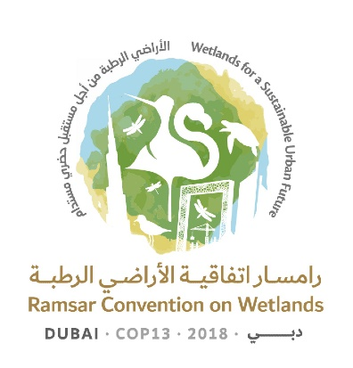
13e Session de la Conférence des Parties contractantes

à la Convention de Ramsar sur les zones humides

« Les zones humides pour un avenir urbain durable »

Dubaï, Émirats arabes unis, 21 au 29 octobre 2018

Ramsar COP13 Doc.18.24 Rev.1

Projet de résolution sur les zones humides en Asie de l’Ouest

Présenté par l’Iraq

- RAPPELANT la Résolution VII.18 Lignes directrices pour l’intégration de la conservation et de l’utilisation rationnelle des zones humides dans la gestion des bassins hydrographiques et la Résolution XII.12 Appel à l’action pour garantir et protéger les besoins en eau des zones humides, présents et futurs;

- PRENANT NOTE de la résolution 72/225 de l’Assemblée générale des Nations Unies, Lutte contre les tempêtes de sable et de poussière, de la décision ICCD/COP(13)/L.26 de la Treizième session de la Conférence des Parties à la Convention des Nations Unies sur la lutte contre la désertification, Cadre directif pour les activités de plaidoyer aux fins de la lutte contre les tempêtes de sable et de poussière, et de la résolution 2/21 de la Deuxième session de l’Assemblée générale des Nations Unies pour l’environnement, Tempêtes de sable et de poussière;

3. APPRÉCIANT VIVEMENT la générosité des Émirats arabes unis qui accueillent la 13e Session de la Conférence des Parties contractantes à la Convention de Ramsar sur les zones humides, organisée pour la première fois en Asie de l’Ouest et pouvant être l’occasion de sensibiliser à l’importance des zones humides de la région, à leur état ainsi qu’à leurs problèmes et possibilités;

4. AYANT À L’ESPRIT la gamme des types uniques de zones humides d’Asie de l’Ouest tels que les sebkhas (étendues salées), les khors (anses couvertes par la marée), les oasis (sources dans le désert ou sources d’eau)

5. SACHANT que des accords bilatéraux, régionaux et multilatéraux sont en vigueur entre Parties contractantes à la Convention et que rien dans la présente Résolution n’amoindrit les dispositions de ces accords;

6. CONSCIENTE qu’il est très important de garantir la conservation et l’utilisation rationnelle des zones humides en Asie de l’Ouest et d’encourager la coopération entre les Parties contractantes de la région à cet effet;

7. PRÉOCCUPÉE par la dégradation et l’assèchement de nombreuses zones humides, en conséquence, entre autres, de la diminution des précipitations due aux changements climatiques et/ou de la surexploitation et/ou de l’utilisation non rationnelle des ressources en eau et NOTANT que certaines Parties contractantes de la région d’Asie de l’Ouest ont exprimé leur préoccupation face aux tempêtes de sable et de poussière qui touchent leurs écosystèmes de zones humides et souligné l’importance, pour les Parties contractantes concernées, de prendre des mesures pour remédier à la situation;

8. RECONNAISSANT que la diminution de l’eau dans les zones humides est un problème mondial qui a de graves conséquences pour les écosystèmes et les moyens d’existence des peuples, en particulier des communautés vulnérables qui dépendent des zones humides et NOTANT AVEC PRÉOCCUPATION que ce problème pourrait, à l’avenir, être exacerbé par la demande croissante en eau et autres ressources naturelles, en plus des effets potentiels des changements climatiques (Résolution XII.12);

9. INQUIÈTE des pressions croissantes qui s’exercent sur les zones humides urbaines ainsi que de la perte de zones humides côtières naturelles à cause des projets de drainage, parmi diverses autres raisons;

LA CONFÉRENCE DES PARTIES CONTRACTANTES

10. ENCOURAGE les Parties contractantes d’Asie de l’Ouest à coopérer à l’utilisation rationnelle des zones humides.

11. ENCOURAGE les Parties contractantes de la région d’Asie de l’Ouest à envisager de recourir aux initiatives de coopération et régionales dans le contexte du développement durable.

12. DEMANDE aux Parties contractantes de la région d’Asie de l’Ouest de restaurer les services écosystémiques comme il convient, de manière que les zones humides puissent continuer de fournir des avantages aux populations touchées par leur dégradation.

13. ENCOURAGE une plus grande coopération entre les Parties contractantes de la région d’Asie de l’Ouest, les Organisations internationales partenaires (OIP) et les organisations compétentes pour promouvoir la sensibilisation à l’importance des zones humides de la région et agir concrètement, avec le consentement des Parties contractantes concernées, en faveur de leur conservation et de leur utilisation rationnelle, y compris par l’échange d’expérience et de connaissances spécialisées, la formation et les études conjointes.

14. DEMANDE au Centre régional Ramsar-Asie centrale et de l’Ouest de donner suite aux dispositions de la présente Résolution, dans le cadre de son mandat, et de faire rapport à la Conférence des Parties contractantes.

